Анализ гидравлических испытаний трубы с дефектом,
укрепленной композиционным бандажом.

Дмитриенко Р. И., (Dmytriienko Roman). e-mail dri1@ukr.net
(НИИ электросварки им. Е. О. Патона, г. Киев).

Задача 4.2. (Институт электросварки им. Е. О. Патона): Изготовить натурный образец поврежденной трубы с бандажом. Образец будет изготовлен согласно входным данным WP3, экспериментальным данным задачи 4.1 и с учетом требований ISO/TS 24817.

Task 4.2 (E. O. PATON EWI): To produce a full-scale pipe specimen with the composite wrap over artificial VSD. The specimen will be prepared according to the input data from WP3, experimental data from Task 4.1 and taking into consideration the requirements of ISO/TS 24817.

Ключевые слова: труба, дефект, бандаж, внутреннее давление, деформации, испытания.

Ремонту с помощью композиционных бандажей подвергаются различные виды дефектов трубопроводов, но значительную часть всех выявляемых дефектов составляют не трещиноподобные дефекты эрозионно-коррозионного происхождения. Целью ремонтов является защита от дальнейшей коррозии в дефекте, если речь идет о дефекте на наружной поверхности и восстановление несущей способности поврежденного участка трубопровода. Чтобы давление разрушения отремонтированного участка было не ниже давления разрушения бездефектного участка трубопровода, необходимо правильно назначать толщину бандажа, но при этом она не должна быть чрезмерно большой. С этой целью необходимо рассматривать совместную работу трубы с дефектом и бандажом вплоть до предельного состояния, т.е. учитывать пластические деформации, которые существенно меняют распределение напряжений в дефекте и бандаже.

Постановка, цели и задачи проводимых гидравлических испытаний.

Гидравлическим испытаниям внутренним статическим давлением подвергался образец, моделирующий поврежденную трубу, отремонтированную с помощью композиционного бандажа, (см. рис. 1). За основу при изготовлении образца бралась бесшовная горячедеформированная труба 219×6, из стали 20 изготовленная в соответствии с НД [1, 2], на ОАО «Интерпайп НТЗ», Днепропетровск, Украина. К образцу приваривались плоские днища.
На образце механическим способом был изготовлен дефект - модель 60%-го эрозионно-коррозионного износа (ЭКИ). Относительные геометрические параметры дефекта были взяты согласно [3, 4]. Форма дефекта выбрана весьма удачно, значительный участок одинакового утонения позволяет в полной мере реализоваться пластическим деформациям на обширной зоне дефекта, что дает возможность их измерить. Формирование бандажа толщиной 6,22 мм (16 слоев), на образце, происходило путем машинной намотки ровинга состоящего из элементарных нитей стекла типа «Е» [5], смачиваемого в связующем эпоксидном горячего затвердевания [6]. Укладка ровинга производилась под углом ≈ 90^{о} к оси трубы. Бандаж формировался послойно. Бандаж перекрывал дефект в осевом направлении. После укладки, бандаж подвергался полимеризации при высоких температурах. С целью выравнивания геометрической формы трубы и передачи усилия с наружной поверхности дефекта на внутреннюю поверхность бандажа, дефект сначала заполнялся компаундом, состоящим из порезанного на куски ровинга перемешанного в связующем эпоксидном холодного затвердевания [7]. Бандаж устанавливался после полимеризации компаунда. До проведения гидравлических испытаний были получены диаграммы растяжения и определены механические свойства материала трубы, определены предельные деформации и максимальные усилия, которые может выдержать ровинг вне, и в составе композиционного материала бандажа. Ультразвуковым методом определены толщины стенки в регулярной части трубы и в зоне дефекта и измерены периметры. На основании этих данных, учитывая шаг намотки, рассчитывалось необходимое количество слоев бандажа.

Основная цель данной работы заключалась в определении минимального количества слоев бандажа, удовлетворяющего нижеследующим требованиям и экспериментальная проверка выполнения этих требований.
- при поверочном давлении, после установки бандажа, в дефекте не должно быть пластических деформаций.
- разрушение образца должно происходить не по отремонтированному участку, т.е. несущая способность должна быть полностью восстановлена.
- при разрушении образца в дефекте должны быть измеримые остаточные пластические деформации, но ниже предельных деформаций для материала бандажа.
- после намотки бандажа, а также после сброса давления, когда метал трубы претерпел пластические деформации, не должно произойти потери устойчивости цилиндрической стенки трубы от наружного давления на трубу создаваемого бандажом.

При проведении натурных испытаний исследовались упругие и пластические деформации дефекта укрепленного бандажом.

С целью определения уровня остаточных пластических деформаций после разрушения образца и снятия бандажа, в центральной части наружной поверхности дефекта в кольцевом и осевом направлениях были выделены базы. Базы представляли собой расстояния между точками полученными методом кернения. Расстояния между накерненными точками измерялись металлической гибкой линейкой.

До установки компаунда и бандажа, в центральной части наружной поверхности дефекта в кольцевом и осевом направлениях наклеивались тензорезисторы для измерения полных и остаточных деформаций. Тензорезисторы (т/р) также были установлены и в регулярной части образца, располагались они в том же поперечном сечении, где располагался дефект, но смещенными на ≈ 120 град от него. После установки бандажа, на нем также наклеивались т/р, но располагались они не строго над т/р наклеенными на металле трубы, а несколько были смещены на более гладкие участки. При измерении сопротивлений тензорезисторов на бандаже, снимались показания и с уцелевших, после температурной полимеризации, датчиков находящихся под бандажом. Деформации измерялись под нагрузкой и после ее сброса. Полные деформации под нагрузкой пересчитывались с учетом остаточных деформаций предыдущих этапов. Все наклеенные тензорезисторы дублировались.

Гидравлические нагружения образца внутренним давлением производились насосом с постоянным расходом. Нагружение проходило этапами. Давление на каждом этапе возрастало от нуля до некоего максимального значения, которое превосходило максимальное давление предыдущего этапа. Затем происходила выдержка под давлением, на начальных этапах для снятий показаний тензорезисторов, на последующих, для полной реализации пластических деформаций. После выдержки, давление сбрасывалось до нуля. По окончании каждого этапа измерялся вес образца и наружные периметры в нескольких сечениях бандажа и непокрытой бандажом трубы. После установки тензорезисторов на металле, было проведено несколько этапов нагружения внутренним давлением. После того как т/р в дефекте в кольцевом направлении начали фиксировать остаточные деформации, был установлен бандаж, и нагружения возобновились. Нагружения производились вплоть до разрушения (разгерметизации) образца, (см. рис 4а).

Испытания проводились в аккредитованной лаборатории гидравлических испытаний сварных изделий института электросварки им. Е. О. Патона, г. Киев, Украина, в рамках исследований по 7-й рамочной программе ЕС «INNOPIPES». Результаты испытаний данного образца сравнивались с результатами испытаний других трех образцов изготовленных на базе той же трубы. Образцы представляли из себя: часть неповрежденной трубы, часть трубы с таким же дефектом, и часть неповрежденной трубы полностью покрытой бандажом из того же материала, что и бандаж рассматриваемого образца.

а
б
в
г
Рис. 1. Подготовка натурного образца.
а - образец до установки тензорезисторов и бандажа; б - установка тензорезисторов в дефекте; в - дефект с тензорезисторами заполненный компаундом; г - образец с бандажом и тензорезисторами.

Результаты исследований.

На рис. 2 приведены результаты измерения деформаций трубы в зоне дефекта и в регулярной зоне, до установки бандажа, а также после его установки. Нагружения без бандажа проводилось до давления, при котором появились остаточные деформации в дефекте в кольцевом направлении. На рисунке также приведены деформации бандажа. Для сравнения, на рис. 2 представлены деформации аналогичного образца (из такой же трубы и с таким же дефектом), но который испытывался без установки бандажа.

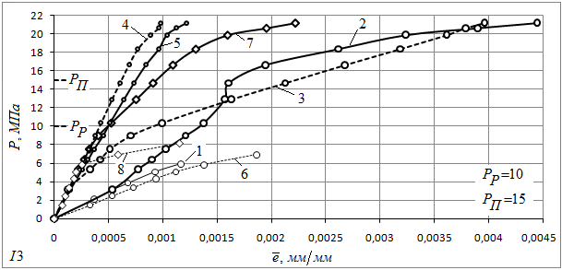
Рис. 2. Деформации образца на начальных этапах нагружения.
Кольцевые деформации: 1 - в дефекте до установки бандажа, 2 - после; 3 - бандажа в зоне дефекта, 4 - в регулярной зоне; 5 - трубы в регулярной зоне; 6 - в дефекте аналогичного образца. Осевые деформации: 7 - в дефекте после установки бандажа; 8 - в дефекте аналогичного образца. - принимаемые рабочее и поверочное давления.

Установка бандажа на образец никак не повлияла на начальный участок осевых деформаций в дефекте, который к тому же совпадает с таким же участком образца с дефектом и без бандажа. Осевые деформации бандажа над дефектом полностью совпадают с осевыми деформациям дефекта. При деформациях ≈ 0,1% датчик вышел из строя по всей вероятности из-за растрескивания. После установки бандажа кольцевые деформации в трубе несколько уменьшились. Зависимость кольцевых деформаций регулярной части трубы от давления на рис. 2 не является показательной т.к. тензорезисторы устанавливались в локальном месте, и на их показания очень влияет овальность трубы.

В зоне дефекта включение бандажа в работу происходит не сразу, а после некоторой, незначительной деформации после того как выбираются возможные зазоры между дефектом и компаундом, компаундом и бандажом, а также в самих компаунде и бандаже. После чего жесткость в кольцевом направлении дефекта и соответственно давление начала текучести в дефекте существенно увеличиваются.

На рис. 3 приведена диаграмма нагружения образца внутренним давлением вплоть до разрушения. Нагружения производились поэтапно. Этапы сдвинуты вдоль оси абсцисс таким образом, чтобы начало пластической зоны совпадало с концом пластической зоны предыдущего этапа.

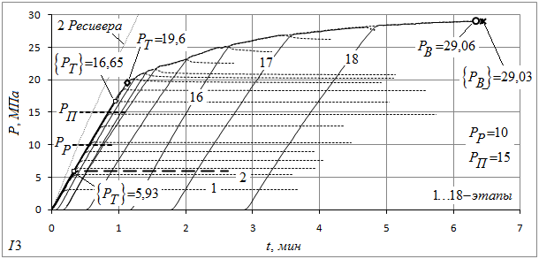
Рис. 3. Диаграмма нагружения образца внутренним давлением до разрушения.
- принимаемые рабочее и поверочное давления; - давление текучести, определенное по кольцевым тензорезисторам в дефекте; - давление текучести, определенное как точка перелома диаграммы нагружения внутренним давлением; - максимальное давление, которое выдержал образец, и давление при котором произошло разрушение; 2 Ресивера - диаграмма нагружения двух спаренных ресиверов без объекта испытаний; толстая штриховая линия - последний (5-й) этап перед установкой бандажа; тонкие штриховые линии - выдержка на этапах.

Из рис. 3 видно, что давление, при котором начинают появляться остаточные деформации в кольцевом направлении дефекта после установки бандажа значительно увеличилось с 5,93 до 16,55 МПа, что выше, чем поверочное давление. Тоже давление, но для образца, испытываемого без бандажа вплоть до разрушения, составило 5,83 МПа.

Максимальное давление, которое выдержал образец, изготовленный из такой же трубы, но не имеющий дефекта и бандажа составило 27,59 МПа, отсюда можно сделать вывод, что бандаж полностью восстановил несущую способность трубы с дефектом. Например, давление разрушения образца с дефектом и без бандажа, оно же максимальное, составило 13,83 МПа.

При определение минимального количества слоев бандажа удовлетворяющего вышеизложенным требованиям пользовались следующие положения.
Т.к. материал трубы в отличие от материала бандажа не является упругим вплоть до разрушения, то для описания совместной работы трубы с бандажом вплоть до предельного состояния необходимо использовать теории пластичности.
Рассматривая стальную трубу без дефекта с установленным на нее бандажом, отношение осевых напряжений к кольцевым напряжениям в трубе не является постоянным, т.е. нагружение не является простым. В таком случае можно применять зависимости теории пластического течения, но при этом эффект Баушингера пренебрегается [8]. В качестве справочного расчета можно использовать более удобную, деформационную теорию пластичности, которая используется для описания простого нагружения. Следует отметить, что решения по этим двум теориям оказываются близкими. Принимая, что материал бандажа не сопротивляется в осевом направлении трубы, задача существенно упрощается. Решения совместной работы упругого, работающего в одном направлении бандажа и упругопластической трубы описаны в работе [9]. Решение задачи пластической деформации дефекта под бандажом является весьма трудоемким, поэтому при определении необходимого количества слоев бандажа было предпринято следующее. Поскольку у материала бандажа в отличие от материала трубы незначительные предельные деформации, а габариты дефекта не являются малыми, то при решении задачи пластической деформации трубы с дефектом и бандажом использовалось решение задачи бездефектной трубы с бандажом, при этом за толщину стенки трубы бралась толщина стенки в дефекте. Правомерность такого представления подтверждаются результатами испытаний. Перед проведениями испытаний данного образца испытывался бездефектный образец с бандажом из того же материала, уложенным с тем же шагом, но имеющим 8 слоев. Максимальное давление составило 39,65 МПа. Результаты исследования совместной работы бездефектной трубы с бандажом послужили основой при назначении толщины бандажа на образце с дефектом.

На рисунке 4 приведен натурный образец после испытаний внутренним гидравлическим давлением вплоть до разрушения. Разрушение произошло по непокрытому бандажом участку трубы. Согласно требований к поверхности излома и форме лини разгерметизации, при гидравлических испытаниях до разрушения, указанных в [10], а также учитывая отсутствие осколков, образец разрушились вязко.

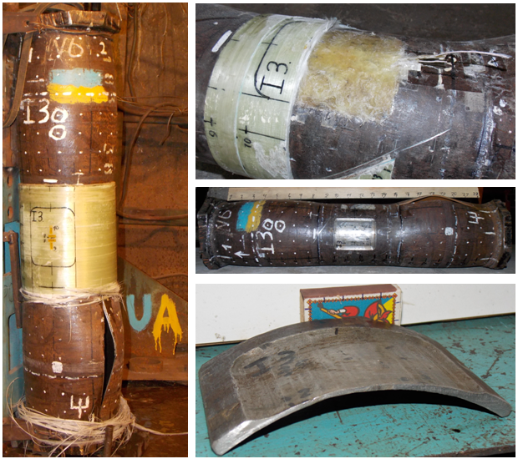
а
б
в
г
Рис. 4. Образец после проведения испытаний.
а - образец после разрушения гидравлическим давлением; б - вскрытие дефекта; в - после снятия бандажа; г - вырезанная часть дефекта.

Предельные деформации, при которых происходит разрушение материала бандажа, составляют 1,4 %. После снятия бандажа, остаточные кольцевые деформации в дефекте составили 1,33 %, что свидетельствует о том, что бандаж в зоне дефекта находился близко к своему предельному состоянию. Остаточные кольцевые деформации бездефектного участка образца покрытого бандажом составили ≈ 0,2 %, а непокрытого бандажом ≈ 11 %. Отметим, что после разрушения, остаточные кольцевые деформации в дефекте при испытании аналогичного образца, но без бандажа составили 5,2 %.

Интересно отметить, что удлинения базы в осевом направлении дефекта после разрушения образца не зафиксировано, что может свидетельствовать об отсутствии пластических деформаций растяжения дефекта в осевом направлении, тоже касается и образца с дефектом и без бандажа. Остаточные деформации наружной поверхности в осевом направлении дефекта, конечно же, имеются, но это изгибные деформации. Что можно увидеть из рис. 2 - зависимость осевых деформаций от давления меняет угол наклона, когда в кольцевом направлении дефекта начинаются пластические деформации.

Выводы.
1. Проведенные испытания свидетельствуют о том, что наличие бандажа снижает уровень кольцевых напряжений в дефекте, при этом включается бандаж в работу не сразу.
2. Наличие бандажа, вследствие увеличения жесткости дефекта, увеличивает давление начала текучести в дефекте.
3. Поскольку укладка ровинга происходила под углом близким к 90^{о} к оси трубы, то бандаж не работает в осевом направлении.
4. Толщина бандажа рассчитана таким образом, чтобы полностью восстановить несущую способность поврежденной трубы.

Литература.

1. ГОСТ 8732-78. Трубы стальные бесшовные горячедеформированные. Сортамент.
2. ГОСТ 8731-74, п.1.2.В. Трубы стальные бесшовные горячедеформированные. Технические требования.
3. API 579-1/ASME FFS-1 Fitness for Service.
4. Zecheru Gh., Yukhymets P. S., Dumitrescu A. and Dmytriienko R. Development of an Experimental Programme Aimed at Emphasizing the Consolidation Effects of Composite Material Wraps Applied for the Repair of Transmission Pipelines with Volumetric Surface Defects. - In: Proceedings of the XXIX International Conference “NDT 2014” (Sozopol, Bulgaria), 2014, 535-539.
5. ГОСТ 17139-2000 - Стекловолокно. Ровинги. Технические условия. Минск.
6. ТУ У 24.6-0030314547-002-2004. Связующее эпоксидное марки КДА-ХИ.
7. Клей эпоксидный универсальный марки «Химконтакт - Эпокси», ТУ-У 24.6-2558309112-006-2006.
8. Малинин Н. Н. Прикладная теория пластичности и ползучести. Учебник для студентов вузов. Изд. 2-е, перераб. и доп. М., «Машиностроение», 1975. - 400 с. с ил.
9. Образцов И. Ф., Васильев В. В., Бунаков В. А. Оптимальное армирование оболочек вращения из композиционных материалов. М., «Машиностроение», 1977, 144 с.
10. ISO 9809-1:2010(E). Gas cylinders - Refillable seamless steel gas cylinders - Design, construction and testing - Part 1: Quenched and tempered steel cylinders with tensile strength less than 1100 MPa.

Дмитриенко Роман Игоревич.
Контактная информация: e-mail dri1@ukr.net, моб. +380688579600.

Опубликовано в сети 24.12.2015 г.

